[doc sps="1.8" acron="ud" jtitle="Revista Universidad en Diálogo" stitle="Rev. Univ. Dialog" issn="2215-2849" pissn="2215-2849" eissn="2215-4752" pubname="Universidad Nacional" license="http://creativecommons.org/licenses/by-nc-nd/4.0" volid="13" issueno="1" dateiso="20230600" season="Jan/June" order="03" fpage="63" lpage="82" pagcount="20" doctopic="oa" language="es"]https: [doi]10.15359/udre.13-1.3[/doi]
[toctitle]Artículo[/toctitle]

[doctitle language="es"]Reflexiones y experiencias del Programa de Capacitación, Actualización y Divulgación de la Escuela de Geografía, Universidad de Costa Rica en el periodo 2015-2021[/doctitle]
[doctitle language="en"]Reflections and experiences of the Training, Update and Dissemination Program of the School of Geography, University of Costa Rica in the 2015-2021 period[/doctitle]
[doctitle language="pt"]Reflexões e experiências do Programa de Capacitação, Atualização e Difusão da Escola de Geografia da Universidade da Costa Rica no período 2015-2021[/doctitle]

[author role="nd"][fname]Jonnathan[/fname] [surname]Reyes-Chaves[/surname] [xref ref-type="aff" rid="aff1"]¹[/xref][authorid authidtp="orcid"]0000-0001-5381-8330[/authorid][/author]
[author role="nd"][fname]Ramón[/fname] [surname]Masís-Campos[/surname] [xref ref-type="aff" rid="aff2"]²[/xref] [authorid authidtp="orcid"]0000-0001-5808-3265[/authorid][/author]
[author role="nd"][fname]Daniela[/fname] [surname]Retana-Quirós[/surname] [xref ref-type="aff" rid="aff3"]³ [/xref][authorid authidtp="orcid"]0000-0002-6206-5278[/authorid][/author]
[author role="nd"][fname]Lisbeth[/fname] [surname]Álvarez-Vargas[/surname] [xref ref-type="aff" rid="aff4"]⁴ [/xref][authorid authidtp="orcid"]0000-0003-2398-8229[/authorid][/author]
[author role="nd"][fname]Paula Marcela[/fname] [surname]Pérez-Briceño[/surname] [xref ref-type="aff" rid="aff5"]⁵ [/xref][authorid authidtp="orcid"]0000-0002-7217-8495[/authorid][/author]
[author role="nd"][fname]Huberth[/fname] [surname]Vargas-Picado[/surname] [xref ref-type="aff" rid="aff6"]⁶ [/xref][authorid authidtp="orcid"]0000-0003-3618-9995[/authorid][/author]
[author role="nd"][fname]Mario[/fname] [surname]Fernández-Arce[/surname] [xref ref-type="aff" rid="aff7"]⁷ [/xref][authorid authidtp="orcid"]0000-0002-3157-2058[/authorid][/author]

[normaff id="aff1" ncountry="Costa Rica" norgname="Universidad de Costa Rica" icountry="CR"][label]¹[/label] [orgname]Universidad de Costa Rica [/orgname][email]https://ror.org/02yzgww51[/email] [city]San José[/city], [country]Costa Rica [/country][email]jonnathan.reyeschaves@ucr.ac.cr [/email]https://orcid.org/0000-0001-5381-8330[/normaff]
[normaff id="aff2" ncountry="Costa Rica" norgname="Universidad de Costa Rica" icountry="CR"][label]²[/label] [orgname]Universidad de Costa Rica [/orgname][email]https://ror.org/02yzgww51 [/email][city]San José[/city], [country]Costa Rica [/country][email]ramon.masiscampos@ucr.ac.cr [/email]https://orcid.org/0000-0001-5808-3265[/normaff]
[normaff id="aff3" ncountry="Costa Rica" norgname="Universidad de Costa Rica" icountry="CR"][label]³[/label] [orgname]Universidad de Costa Rica[/orgname] [email]https://ror.org/02yzgww51 [/email][city]San José[/city], [country]Costa Rica [/country]daniela.retanaquiros@ucr.ac.cr https://orcid.org/0000-0002-6206-5278[/normaff]
[normaff id="aff4" ncountry="Costa Rica" norgname="Universidad de Costa Rica" icountry="CR"][label]⁴[/label] [orgname]Universidad de Costa Rica [/orgname][email]https://ror.org/02yzgww51 [/email][email]San José[/email], [country]Costa Rica [/country][email]lisbeth.alvarezvargas@ucr.ac.cr [/email]https://orcid.org/0000-0003-2398-8229[/normaff]
[normaff id="aff5" ncountry="Costa Rica" norgname="Universidad de Costa Rica" icountry="CR"][label]⁵[/label] [orgname]Universidad de Costa Rica [/orgname][email]https://ror.org/02yzgww51 [/email][email]paula.perez@ucr.ac.cr [/email]https://orcid.org/0000-0002-7217-8495[/normaff]
[normaff id="aff6" ncountry="Costa Rica" norgname="Universidad de Costa Rica" icountry="CR"][label]⁶[/label] [orgname]Universidad de Costa Rica [/orgname][email]https://ror.org/02yzgww51 [/email][email]huberth.vargas_p@ucr.ac.cr [/email]https://orcid.org/0000-0003-3618-9995[/normaff]
[normaff id="aff7" ncountry="Costa Rica" norgname="Universidad de Costa Rica" icountry="CR"][label]⁷[/label] [orgname]Universidad de Costa Rica [/orgname][email]https://ror.org/02yzgww51 [/email][email]mario.fernandezarce@ucr.ac.cr [/email]https://orcid.org/0000-0002-3157-2058[/normaff]

[xmlabstr language="es"][sectitle]Resumen:[/sectitle]
[p]La extensión docente es una competencia de la Vicerrectoría de Acción Social en la Universidad de Costa Rica. Por medio de esta modalidad se ofrece un intercambio académico entre la docencia y comunidades para mejorar el bienestar de la sociedad a través de la transferencia de conocimiento de modo ágil y directo. Estas actividades son beneficiosas para las comunidades y contribuyen al desarrollo social y económico del país. El Programa de Capacitación, Actualización y Divulgación de la Escuela de Geografía (PROCADI) se creó con el fin de promover el quehacer geográfico por medio de la extensión docente, atendiendo las necesidades educativas no formales dirigidas a empresas, instituciones, egresados de carrera, estudiantes universitarios, profesionales y técnicos de diversas competencias. Mediante una sistematización de datos asociados al PROCADI que se administran desde el sistema de gestión de información académica y presupuestaria de la Vicerrectoría de Acción Social (Bite) en el periodo 2015-2021 se determinó que el PROCADI emite anualmente en promedio entre 10 y 15 actividades como: cursos, conferencias, foros, seminarios, entre otros que corresponden con los ejes temáticos de geomática, sociedad y población, ambiente, enseñanza e investigación, ordenamiento y planificación territorial. En general predominan en cantidad y frecuencias el desarrollo de las actividades asociadas a geomática en los últimos 7 años. Tradicionalmente el PROCADI y la carrera de Geografía han desarrollado sus capacitaciones en la presencialidad en diferentes espacios como en el campo, en laboratorios, en auditorios y en salones. No obstante, la pandemia COVID-19 requirió un cambio metodológico hacia la virtualidad con el apoyo de plataformas digitales. Dentro de los retos del PROCADI, se identifica ofrecer mayor oferta en capacitaciones en los campos de ordenamiento y planificación territorial, ambiente, sociedad y población, además de consultar y articular las demandas profesionales de los públicos meta, así como la internacionalización.[/p][/xmlabstr]
[kwdgrp language="es"][sectitle]Palabras clave:[/sectitle] [kwd]Geografía[/kwd], [kwd]Extensión Docente[/kwd], [kwd]Capacitación continua[/kwd], [kwd]actualización[/kwd], [kwd]actividades académicas[/kwd][/kwdgrp].

[xmlabstr language="en"][sectitle]Abstract:[/sectitle]
[p]Teaching extensions are one of the functions of the Vicerrectoría de Acción Social at the Universidad de Costa Rica. Through this modality an academic exchange between teachers. and communities is offered to improve the welfare of society through the transfer of knowledge in an agile and direct way. These activities are beneficial for communities and contribute to the country’s social and economic development. The Training, Update and Dissemination Program of the School of Geography (PROCADI) was created to promote geographical trade through teaching extension, attending non-formal educational needs aimed at companies, institutions, career graduates, university students, professionals and technicians from various competencies. Through a systematization of data associated with the PROCADI that are administered from the Academic and Budget Information Management System of the Vicerrectoría de Acción Social (BITE) in the 2015-2021 period it was determined that the PROCADI issues annually on average between 10 and 15 activities such as: courses, conferences, forums, seminars, among others that correspond to the themes of geomatic, society and population, environment, teaching and research, ordering and territorial planning. In general, the development of geomatic activities in the last 7 years predominate in quantity and frequencies. Traditionally, the PROCADI and the School of Geography have developed their in-person training in different spaces such as in the field, in laboratories, in auditoriums and in classrooms. However, the Covid-19 pandemic required a methodological change towards virtuality with the support of digital platforms. Among the challenges for the PROCADI, it is identified the ability to offer greater opportunities in training in the fields of territorial ordering and planning, environment, society and population, in addition to consulting and articulating the professional demands of the target audiences, as well as internationalization.[/p][/xmlabstr]
[kwdgrp language="en"][sectitle]Keywords:[/sectitle] [kwd]Geography[/kwd], [kwd]Teaching Extension[/kwd], [kwd]Continuous training[/kwd], [kwd]updating[/kwd], [kwd]academic activities[/kwd][/kwdgrp].

[xmlabstr language="pt"][sectitle]Resumo:[/sectitle]
[p]A extensão docente é de responsabilidade do Vice-Reitor de Ação Social da Universidade da Costa Rica. Por meio dessa modalidade, é oferecido um intercâmbio acadêmico entre ensino e comunidades para melhorar o bemestar da sociedade por meio da transferência de conhecimento de forma ágil e direta. Essas atividades são benéficas para as comunidades e contribuem para o desenvolvimento social e econômico do país. O Programa de Capacitação, Atualização e Difusão da Escola de Geografia (PROCADI) foi criado com o objetivo de promover o trabalho geográfico por meio do ensino de extensão, atendendo a necessidades educacionais não formais voltadas para empresas, instituições, graduandos de carreira, estudantes universitários, profissionais e técnicos. de várias habilidades. Através de uma sistematização dos dados associados ao PROCADI que são administrados a partir do sistema de gestão de informação académica e orçamental do ViceReitor para a Ação Social (Bite) no período 2015-2021, determinou-se que o PROCADI emite uma média entre 10 e 15 actividades anuais, tais como: cursos, conferências, fóruns, seminários, entre outros que correspondam aos eixos temáticos da geomática, sociedade e população, ambiente, ensino e investigação, ordenamento e ordenamento do território. Em geral, o desenvolvimento de atividades associadas à geomática nos últimos 7 anos predomina em quantidade e frequência. Tradicionalmente, o PROCADI e o curso de Geografia têm desenvolvido sua formação presencialmente em diferentes espaços como em campo, em laboratórios, em auditórios e em salas de aula. No entanto, a pandemia de COVID-19 exigiu uma mudança metodológica rumo à virtualidade com o apoio de plataformas digitais. Entre os desafios do PROCADI, identifica-se oferecer maior oferta de formação nas áreas de ordenamento e planejamento territorial, meio ambiente, sociedade e população, além de consultar e articular as demandas profissionais dos públicos-alvo, bem como a internacionalização.[/p][/xmlabstr]
[kwdgrp language="pt"][sectitle]Palavras-chave:[/sectitle] [kwd]Geografia[/kwd], [kwd]Extensão Docente[/kwd], [kwd]Formação continuada[/kwd], [kwd]atualização[/kwd], [kwd]atividades acadêmicas[/kwd][/kwdgrp].

[hist]Recibido • Received • Recebido: [received dateiso="20220615"]15/6/2022[/received]
Corregido •Revised • Revisado: [revised dateiso="20221005"]5/10/2022[/revised]
Aceptado • Accepted • Aprovado: [accepted dateiso="20221217"]17/12/2022[/accepted][/hist]

[xmlbody][sec sec-type="intro"][sectitle]Introducción[/sectitle]

[p]La Universidad de Costa Rica (UCR) mediante sus actividades sustantivas; docencia, investigación y acción social contribuyen con las transformaciones que la sociedad requiere mediante una política dirigida a la consecución de una justicia social, de equidad, del desarrollo integral, de la libertad plena y de la total independencia de nuestro pueblo, según hace referencia el artículo 3 del Estatuto Orgánico de la Universidad de Costa Rica [xref ref-type="bibr" rid="r5"](Consejo Universitario, 1974[/xref], p. 1).[/p]
[p]Por medio de la Vicerrectoría de Acción Social (VAS) se promueven proyectos, programas y actividades como trabajos comunales universitarios, proyectos de extensión docente y cultural dirigidos a poblaciones específicas. La extensión docente es una sección de la VAS con funciones de ejecutar, coordinar, controlar y dirigir las actividades docentes extracurriculares de difusión como asesorías, conferencias, simposios, curso de adiestramiento, capacitación, actualización en diversos campos que ofrecen las unidades académicas [xref ref-type="bibr" rid="r6"](Consejo Universitario, 1980[/xref], p. 3).[/p]
[p]Gracias a esta vocación social del quehacer de la UCR, esta institución de enseñanza superior se proyecta a las comunidades y en conjunto crean nuevo conocimiento y generan aportes que coadyuvan a atender las necesidades del contexto nacional desde una visión humanística, formadora y creativa.[/p]
[p]El Programa de Capacitación, Actualización y Divulgación (PROCADI) es una iniciativa de extensión docente inscrita en la VAS desde el 2015. Su objetivo es extender el quehacer académico de la Escuela de Geografía en sus diferentes áreas atendiendo necesidades educativas no formales dirigidas a empresas, instituciones y a la sociedad en general estimulando así el desarrollo del país.[/p]
[p]Por lo tanto, este artículo explora una sistematización de experiencias y reflexiones desde del PROCADI con el fin de exponer los retos y logros del periodo 2015-2021.[/p]

[subsec][sectitle]Referentes conceptuales[/sectitle]

[p]En la actualidad la extensión docente es relevante y estratégico para mantener la excelencia académica en el ámbito educativo y laboral mediante una simbiosis universidad-sociedad. Un programa de capacitación es un conjunto de actividades diseñadas para mejorar las habilidades y conocimientos de una población específica. Estas actividades se pueden implementar a través de la educación formal, capacitaciones en línea, charlas, talleres, programas intensivos y otros [xref ref-type="bibr" rid="r2"]Campos-Rubín, M (2017[/xref]).[/p]
[p]En la Vicerrectoría de Acción Social de la UCR una propuesta de extensión docente implica una relación dialógica con participación e intercambio diverso entre la universidad y los grupos o las comunidades, con las cuales se aborda de manera conjunta un problema u objetivo a cumplir.[/p]
[p]En el caso de los programas de capacitación de esta universidad, existen 262 proyectos en todas las sedes y recintos de la UCR [xref ref-type="bibr" rid="r12"](Vicerectoría de Acción Social, 2023[/xref]) con una variedad de oferta que incluyen una amplia gama de áreas de conocimiento como la ingeniería, salud, informática, recursos humanos, educación, idiomas, entre otros.[/p]
[p]La propuesta de PROCADI se ubica en la carrera de Geografía dentro de la Facultad de Ciencias Sociales junto a otras 23 iniciativas de extensión docente. De las cuales guarda paralelismos en la forma de trabajar con los siguientes programas:[/p]

- [list listtype="bullet"][li]El Programa de Educación Continua de la Escuela de Psicología.[/li]
- [li]El Programa de Educación Continua y Permanente de la Escuela de Ciencias de la Comunicación Colectiva.[/li]
- [li]El Programa de Educación Continua y Servicios Especiales de la Escuela de Trabajo Social.[/li]
- [li]El Programa de Educación Permanente y Continua de la Escuela de Ciencias Políticas.[/li]
- [li]La actualización en la Enseñanza de la Historia para Docentes de Estudios Sociales y Educación Cívica.[/li]
- [li]La formación Archivística Continua.[/li]
- [li]El Programa permanente de Desarrollo Académico del Programa de Posgrado en Comunicación.[/li][/list]

[p]Todos los programas mencionados anteriormente son consecuentes con los principios de la extensión docente del capítulo XI del Reglamento de la Vicerrectoría de Acción Social en especial con el punto ch “provocar la interacción entre la Universidad de Costa Rica y organismos extrauniversitarios en beneficio de grupos humanos cuyo aprendizaje acarreará mayor eficiencia a su campo de trabajo” [xref ref-type="bibr" rid="r6"](Consejo Universitario, 1980[/xref], p. 4).[/p]
[p]En este contexto académico, el PROCADI implementa la extensión docente bajo el formato de educación continua. Este tipo de educación brinda la oportunidad de profundizar en conocimientos, mantenerse al día, desarrollar habilidades, actitudes y destrezas que caracterizan sus disciplinas, extender su conocimiento hacia áreas complementarias, acceder al manejo de nuevos procedimientos, tecnologías o bien crecer en su desarrollo personal o espiritual [xref ref-type="bibr" rid="r9"](Red Universitaria de Educación Continua, 2021[/xref]).[/p]
[p]Asimismo, la extensión docente se enmarca en la implementación del plan estratégico 2021-2025 de la Escuela de Geografía, en el Eje denominado Transferencia de conocimiento, cuyo objetivo busca fortalecer y mejorar la transferencia e intercambio del conocimiento generado en la relación entre la Universidad y la sociedad, para profundizar nuestros vínculos con distintos sectores de la comunidad nacional, con el propósito de mejorar la calidad de vida de la población [xref ref-type="bibr" rid="r7"](Escuela de Geografía, 2020[/xref]).[/p]
[p]El PROCADI como extensión docente desarrolla actividades como cursos de actualización en diferentes temáticas de la geografía, charlas, foros, seminarios entre otras actividades que permitan la persona profesional en Geografía y en formación, aprender y consolidar habilidades y destrezas propias de la disciplina. De la misma manera, el programa está en capacidad de ofrecer cursos a profesionales de diversas áreas como: ingeniería, arquitectura, agronomía, enseñanza de los estudios sociales y la educación cívica, geología, técnicos catastrales, entre muchos más[/p]
[p]El PROCADI propone una metodología de extensión docente que considera los siguientes principios: 1. La Geografía es un eficaz contribuyente a la educación [xref ref-type="bibr" rid="r13"](Unión Geográfica Internacional, 1992[/xref]), 2. El profesional en Geografía tiene la habilidad para integrar los conocimientos de diversas materias con componente territorial ([xref ref-type="bibr" rid="r14"]Vargas, 2010[/xref]), 3. La extensión docente en la UCR ha ofrecido por largo tiempo cursos, seminarios, giras educativas o científicas y charlas, entre otras actividades, a empresas tanto públicas como privadas ([xref ref-type="bibr" rid="r8"]López y Rodríguez, 2017[/xref]), 4. Existe amplia experiencia y un recurso humano con excelencia académica en la unidad académica, 5. Hay organizaciones afines y aliadas para coorganizar actividades de capacitación como: el Instituto Panamericano de Geografía e Historia, el Instituto Geográfico Nacional y recientemente el Colegio de Profesionales de Geografía de Costa Rica. Todo lo anterior, fortalece los esfuerzos para la promoción de futuras actividades de calidad e impacto para el crecimiento laboral y personal de los participantes.[/p]

[/subsec][/sec][sec][sectitle]Antecedentes[/sectitle]

[p]En la Universidad de Costa Rica, el miércoles 19 de marzo de 1997, se separa el Departamento de Historia y Geografía, producto de la decisión tomada por la Asamblea Colegiada, lo cual consta en el Acta No. 95. Este hecho permitió el desarrollo de una Escuela de Geografía independiente, empoderada y decidida a seguir aportando a las áreas sustantivas del Alma Mater desde distintas aristas, con enfoque académico ([xref ref-type="bibr" rid="r14"]Vargas, 2010[/xref]).[/p]
[p]El desarrollo de la Escuela de Geografía sembró la necesidad generar conocimientos desde la investigación y la capacitación desde diferentes sectores de la sociedad. En 2011, un evento que permitió el desarrollo de espacios de intercambio académico fue el XIII Encuentro de Geógrafos de América Latina coorganizado por la Escuela de Geografía y su homóloga de la Universidad Nacional, lo cual fue un reto logístico para la unidad académica, dado el impacto y magnitud del evento a nivel temático y regional [xref ref-type="bibr" rid="r3"](Carreto, 2011[/xref]).[/p]
[p]También otras iniciativas antecesoras y relevantes al PROCADI desarrolladas desde la Escuela de Geografía fueron: la capacitación sobre [xref ref-type="bibr" rid="r7"]Geografía Regional Mundial (2003[/xref]), el taller sobre el manejo básico de un dispositivo GPS y cartografía (2004), el curso Sistemas de Información Geográfica en el manejo de recursos naturales y áreas protegidas (2004), la capacitación cartografía básica para catalogadores (2005), el primer Encuentro Nacional en Sistemas de Información Geográfica y Teledetección (2006), la conferencia Geopolítica de las Energías (2007), el fortalecimiento del marco institucional de las Asociaciones Administradoras de Acueductos y Alcantarillados Rurales (2008), el curso evaluación de la vulnerabilidad (2011), la charla el terremoto de mayo de 2011 en Lorca, España (2011) y el fortalecimiento de la organización comunitaria para la protección, uso y manejo del Refugio Nacional de Vida Silvestre Caño Negro, Región Huetar Norte (2011) (Sistema de Información y Gestión de Proyectos, Programas y Actividades SIGPRO, 2021).[/p]
[p]A partir de los antecedentes descritos, la Escuela de Geografía formuló un anteproyecto de un programa de capacitaciones en 2014 ante la VAS y concretó una oferta académica inicial formar profesionales egresados, considerando temáticas de relevancia como: ambiente, cartografía, cuencas hidrográficas, enseñanza de la geografía, ecología del paisaje, estadística para geografía, geografía comunitaria, geografía social, gestión de recursos hídricos, gestión del riesgo, manejo y uso de instrumentos relacionados con la geografía, sistemas de información geográfica, suelos, tecnologías geoespaciales, y otros temas relacionados con lo urbano, metodologías cualitativas, etc.[/p]

[/sec][sec sec-type="methods"][sectitle]Metodología[/sectitle]

[p]La investigación fue de tipo descriptiva y se dedicó única y exclusivamente a la actividad y producción del PROCADI en el periodo 2015-2021. Para conocer la actividad y cantidad de eventos generados por el PROCADI fue necesario revisar la base de datos del sistema de gestión de información académica y presupuestaria de la Vicerrectoría de Acción Social (Bite), disponible en https://accionsocial.ucr.ac.cr/ bite, para extraer los registros documentados y relacionados con el quehacer del PROCADI. Una vez localizados los datos de interés, éstos fueron sistematizados, ordenados y clasificados. Dicha información fue transferida a una hoja electrónica de cálculo (LibreOffice 5) de la cual se extrajeron las variables descriptivas para clasificar, cuantificar y sintetizar los resultados por medio de gráficos, cuadros y mapas con el fin de exponer con indicadores la ejecución de actividades en el periodo de estudio. Con la información procesada y analizada fue posible hacer una reflexión sobre el programa y cuantificar su producción a través de su tiempo de existencia. Esta metodología es útil para desarrollar una base de conocimiento sobre temas particulares en este caso, comprender mejor el contexto en el que se encuentra el objeto de estudio y obtener conocimientos profundos sobre los procesos involucrados en el PROCADI.[/p]

[/sec][sec sec-type="results"][sectitle]Resultados[/sectitle]

[p]A la fecha, el PROCADI ha capacitado a población que vive en Costa Rica y otras partes de América Central, sin embargo, no está limitado y se encuentra en disposición de proyectarse hacia otras latitudes por medio de las nuevas tecnologías en comunicación y capacitación.[/p]
[p]A nivel nacional, la mayor cantidad de actividades ejecutadas han sido impartidas en las instalaciones de la Escuela de Geografía en la sede Rodrigo Facio de la Universidad de Costa Rica y dirigidas hacia profesionales egresados de la carrera y estudiantes en curso. También se han capacitado a personas funcionarias de instituciones públicas y privadas en el país ([xref ref-type="fig" rid="f1"]figura 1[/xref]), y al mismo tiempo se ha incursionado en el ámbito centroamericano y regional al establecer relaciones de capacitación con el Consejo Superior Universitario Centroamericano, el Instituto Panamericano de Geografía e Historia y el Servicio Alemán de Intercambio Académico.[/p]

[figgrp id="f1"][attrib]Nota: Elaboración propia [/attrib]
[graphic href="?a03v13n1"]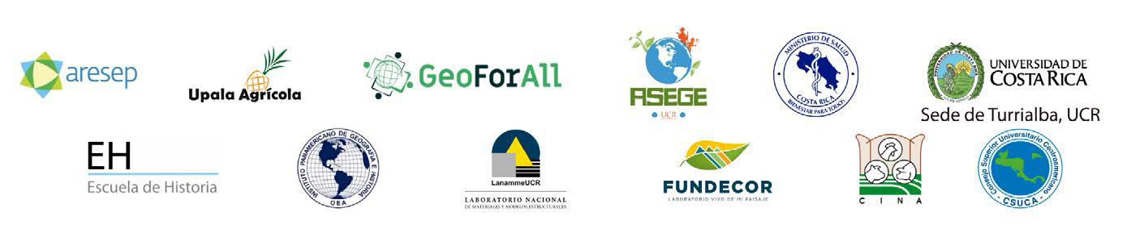[/graphic]
[label]Figura 1[/label]. [caption]Organizaciones usuarias del PROCADI entre 2015 y 2020[/caption][/figgrp]

[p]Durante el periodo 2015-2021 el PROCADI ha promocionado cinco áreas temáticas a conocer: geomática, sociedad y población, ambiente, enseñanza e investigación y ordenamiento y planificación territorial. En 7 años, el programa ha desarrollado 108 actividades de extensión docente. La geomática y la enseñanza e investigación tienen el 75% de las actividades ejecutadas en el periodo analizado. Mientras que el resto de las áreas temáticas tienen el potencial para promocionarse más en los próximos años, ya que forma parte del quehacer del profesional en Geografía (Tabla [xref ref-type="table" rid="t1"]1[/xref]).[/p]

[tabwrap id="t1"][label]Tabla 1[/label]. [caption]Cantidad de temáticas impartidas por PROCADI por año.[/caption]
[table][tbody][tr][td align="left"]Temática[/td] | [td align="center"]2015[/td] | [td align="center"]2016[/td] | [td align="center"]2017[/td] | [td align="center"]2018[/td] | [td align="center"]2019[/td] | [td align="center"]2020[/td] | [td align="center"]2021[/td][/tr]
[tr][td align="left"]Geomática[/td] | [td align="center"]2[/td] | [td align="center"]11[/td] | [td align="center"]7[/td] | [td align="center"]14[/td] | [td align="center"]8[/td] | [td align="center"]8[/td] | [td align="center"]4[/td][/tr]
[tr][td align="left"]Sociedad y Población[/td] | [td align="center"]0[/td] | [td align="center"]1[/td] | [td align="center"]2[/td] | [td align="center"]5[/td] | [td align="center"]1[/td] | [td align="center"]1[/td] | [td align="center"]1[/td][/tr]
[tr][td align="left"]Ambiente[/td] | [td align="center"]0[/td] | [td align="center"]1[/td] | [td align="center"]2[/td] | [td align="center"]7[/td] | [td align="center"]1[/td] | [td align="center"]0[/td] | [td align="center"]0[/td][/tr]
[tr][td align="left"]Enseñanza e[/td] | [td align="center"]2[/td] | [td align="center"]7[/td] | [td align="center"]4[/td] | [td align="center"]6[/td] | [td align="center"]3[/td] | [td align="center"]3[/td] | [td align="center"]2[/td][/tr]
[tr][td align="left"]Investigación[/td] | [td align="center"] [/td] | [td align="center"] [/td] | [td align="center"] [/td] | [td align="center"] [/td] | [td align="center"] [/td] | [td align="center"] [/td] | [td align="center"] [/td][/tr]
[tr][td align="left"]Ordenamiento y Pla-[/td] | [td align="center"]0[/td] | [td align="center"]0[/td] | [td align="center"]2[/td] | [td align="center"]0[/td] | [td align="center"]2[/td] | [td align="center"]0[/td] | [td align="center"]1[/td][/tr]
[tr][td align="left"]nificación Terrritorial[/td] | [td align="center"] [/td] | [td align="center"] [/td] | [td align="center"] [/td] | [td align="center"] [/td] | [td align="center"] [/td] | [td align="center"] [/td] | [td align="center"] [/td][/tr]
[tr][td align="center"]Total[/td] | [td align="center"]4[/td] | [td align="center"]20[/td] | [td align="center"]17[/td] | [td align="center"]32[/td] | [td align="center"]15[/td] | [td align="center"]12[/td] | [td align="center"]8[/td][/tr][/tbody][/table]
[fntable id="TFN1"]Nota: Elaboración propia[/fntable][/tabwrap]

[p]A nivel cronológico, el PROCADI se ajusta al calendario universitario para desarrollar capacitaciones, el cual está dividido en dos semestres con sus respectivo interciclos. El programa planifica entre 10 a 15 actividades en promedio por año. En estos siete años se han impartido un total de 16 simposios/congresos, 39 talleres, 5 conferencias/charlas, 34 cursos, 2 exposiciones, 4 seminarios, un foro y 7 eventos de otra índole como se grafica en la [xref ref-type="fig" rid="f2"]figura 2[/xref]. Hubo una disminución en el 2020 y 2021, ya que es producto de la reorganización de las actividades por las limitaciones durante la pandemia.[/p]
[p]El COVID-19 limitó realizar muchas de las actividades que estaban diseñadas para la presencialidad. Las medidas sanitarias entre 2020 y 2021 obligaron a ofrecer servicios de capacitación y actualización en línea. Por tanto, el Día de los Sistemas de Información Geográfica, las Jornadas de SIG Libre y Teledetección, el curso de Teledetección Ambiental para Centro América, Webinars sobre la Teledetección aplicada a la gestión de recursos naturales, el curso ¿Cuál futuro para Centroamérica? Reflexiones a la luz del Bicentenario, el ciclo de charlas de difusión de la información Geológica de la microcuenca del río Tibás como base para la planeación territorial local, el taller de Georeferenciáte: ¡la geografía se enseña y se aprende! entre otras, se aplicaron en medios virtuales.[/p]

[figgrp id="f2"][attrib]Nota: Elaboración propia[/attrib]
[graphic href="?a03v13n1"]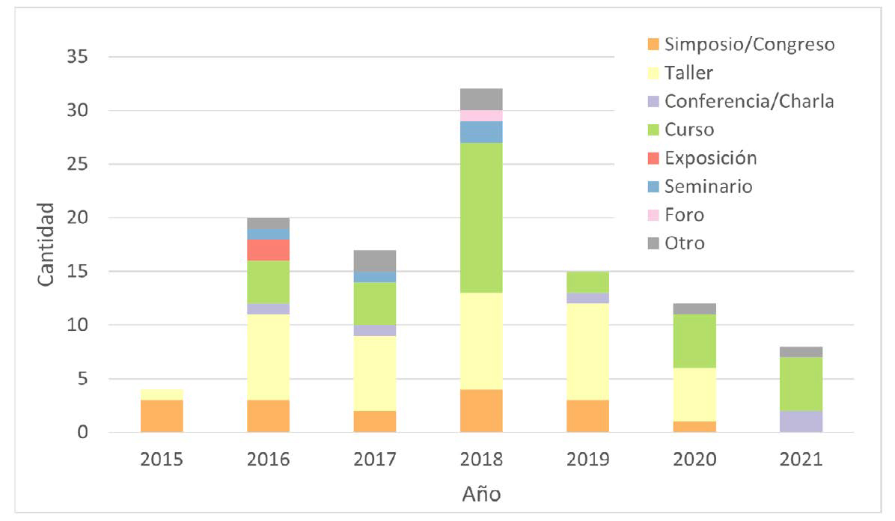[/graphic]
[label]Figura 2[/label]. [caption]Tipo de actividades de capacitación organizadas por PROCADI entre 2015 y 2021[/caption][/figgrp]

[p]Paralelamente, es importante mencionar que las actividades de extensión docente pueden emitir certificaciones a las personas estudiantes del PROCADI. Para esta documentación la [xref ref-type="bibr" rid="r16"]Vicerrectoría de Acción Social [/xref]emite cuatro tipos: por asistencia, reconocimiento, participación y aprovechamiento. En la [xref ref-type="fig" rid="f3"]figura 3[/xref], se puede observar que a pesar de la disminución de las actividades para el 2021 fue el año donde más certificaciones se han generado producto de la capacitación denominada Teledetección ambiental en Centroamérica, incluso duplicando los registros del año 2018, cuando fue el año con mayor cantidad de actividades realizadas, sin embargo, otros años tuvieron mayor diversidad de certificaciones con presencialidad.[/p]

[figgrp id="f3"][attrib]Nota: Elaboración propia[/attrib]
[graphic href="?a03v13n1"]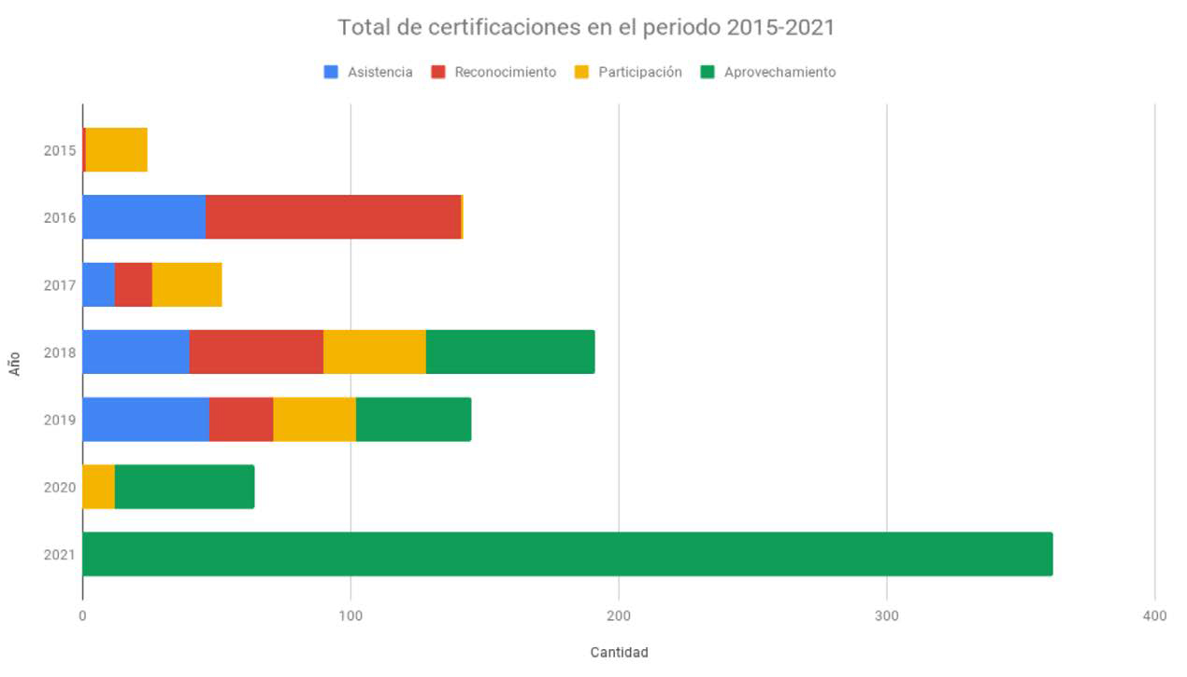[/graphic]
[label]Figura 3[/label]. [caption]Cantidad de certificaciones emitidas por la VAS en el marco de PROCADI entre 2015 y 2021[/caption][/figgrp]

[p]Otro resultado durante estos 7 años es que [xref ref-type="fig" rid="f4"]PROCADI [/xref]ha podido desarrollar actividades en diferentes espacios como: en campo (por ejemplo el curso cartografía para orientación deportiva, el reconocimiento en campo de formas de modelado y su cartografía geomorfológica), en laboratorios de informática (cursos sobre software de Sistemas de Información Geográfica), auditorios con capacidades mayores de 100 personas (Jornadas de SIG y Teledetección Libre de Costa Rica, el Simposio de Investigación y Acción Social ) y salones de clases (taller sobre contenidos y mediación pedagógica para el nuevo programa[/p]

[figgrp id="f4"][attrib]Nota: Elaboración propia[/attrib]
[graphic href="?a03v13n1"]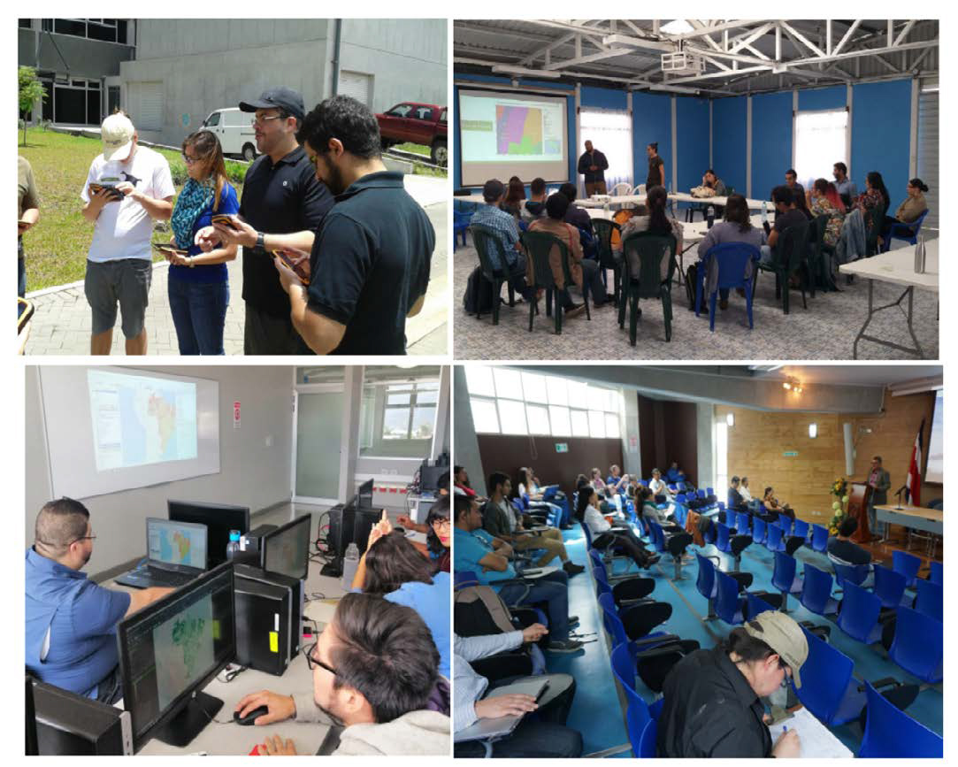[/graphic]
[label]Figura 4[/label]. [caption]Diferentes espacios donde se desarrollan de las capacitaciones en el PROCADI entre 2015 y 2021[/caption][/figgrp]

[p]Finalmente, durante la pandemia se ha tenido que recurrir a la virtualidad por medio de plataformas digitales como Zoom, UCR Global, YouTube, lo cual ha permitido tener más alcance en cantidad de personas y origen geográfico (fuera de la gran área metropolitana, Centroamérica, Suramérica). Tal fue el caso del curso de Teledetección Ambiental para Centroamérica que desarrollo por 6 meses y capacitó 300 personas de 21 universidades de la región ([xref ref-type="fig" rid="f5"]Figura 5[/xref]).[/p]

[figgrp id="f5"][attrib]Nota: Elaboración propia[/attrib]
[graphic href="?a03v13n1"]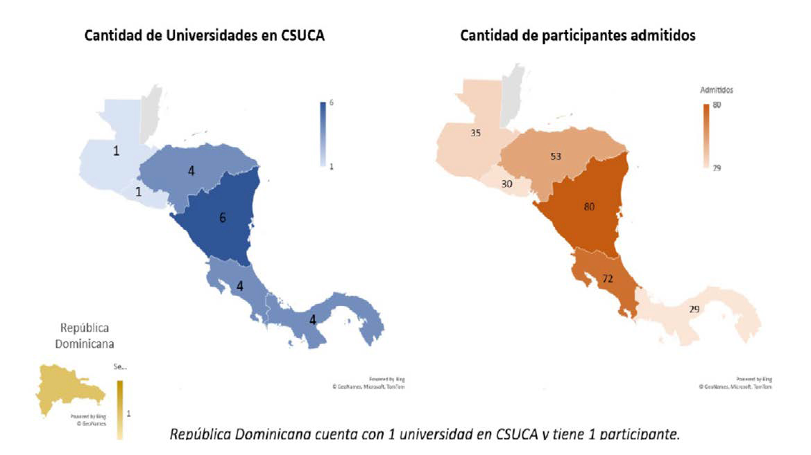[/graphic]
[label]Figura 5[/label]. [caption]Participación del curso virtual Teledetección Ambiental para Centroamérica por cantidad, admisión, origen geográfico de participantes y universidades.[/caption][/figgrp]

[/sec][sec sec-type="conclusions"][sectitle]Conclusiones[/sectitle]

[p]El PROCADI es el programa de la Escuela de Geografía de la Universidad de Costa Rica que se enfoca a la capacitación, actualización y divulgación de la Geografía, por medio de charlas, cursos, talleres, conversatorios, congresos, seminarios, conferencias y foros. Esta iniciativa se ha mantenido por 7 años durante los cuales ha contribuido para que centenares de personas profundicen sus conocimientos, se mantengan al día en ellos, desarrollen habilidades, actitudes y destrezas, adquieran conocimiento de áreas complementarias y accedan al manejo de nuevos procedimientos y/o tecnologías para crecer personal y profesionalmente.[/p]
[p]El público meta del programa son la población estudiantil universitaria y las personas egresadas del Bachillerato, Licenciatura y Posgrado de la Escuela de Geografía de la UCR, a quienes se les promueve para que aprendan y consoliden las habilidades y destrezas propias de la disciplina. Por las demandas de los sectores público y privado, el PROCADI ha estado llevando conocimiento a profesionales de instituciones públicas y empresas privadas, el cual podría estar repercutiendo en el desempeño y eficiencia de los capacitados. Las capacitaciones brindadas aportan conocimientos más elevados con perfiles más amplios y completos y más cercanos a la especialización.[/p]
[p]En cuanto a temáticas, las más abordadas en el programa han sido la geomática, la enseñanza y la investigación. Por el contrario, en menor demanda ha sido el ordenamiento y la planificación territorial. En relación con las actividades desarrolladas, las más relevantes son los cursos y los talleres. De acuerdo con el número de actividades por año, estas crecieron hasta el 2018 y empezaron a decrecer al partir del 2019, lo cual podría atribuirse, entre otros factores el COVID-19.[/p]
[p]Esta sistematización es de suma importancia para el PROCADI no solo porque revela su importancia sino también sus debilidades. Se estima que este trabajo será una base elemental para elevar el programa a mayor nivel y llevarlo a la internacionalización. De acuerdo con los resultados, es necesario mantener la oferta de las actividades en las áreas de Geomática, Enseñanza y Aprendizaje por su alta demanda y a la vez, fortalecer el plan de actividades sobre el Ordenamiento y la Planificación Territorial, una temática poco promocionada en el programa.[/p]
[p]En la actualidad, las universidades tienen las herramientas y la oportunidad de satisfacer sus demandas de formación al alcance de las manos ([xref ref-type="bibr" rid="r4"]Casanovas y Tomassino, 2014[/xref]). La capacitación en las organizaciones e individuos es de vital importancia porque contribuye con el desarrollo tanto personal como profesional de los colaboradores. Tanto el sector público como el privado demandan nuevo conocimiento y orientación hacia las nuevas tendencias que el ámbito laboral exige ([xref ref-type="bibr" rid="r15"]Venegas y Soto, 2005[/xref]; [xref ref-type="bibr" rid="r1"]Andrade et al.; 2009[/xref], [xref ref-type="bibr" rid="r11"]Sánchez, 2016[/xref]). Por ello, las empresas públicas y privadas deben encontrar mecanismos que den a sus colaboradores los conocimientos, habilidades y actitudes que se requiere para lograr un desempeño óptimo. Las empresas demandan profesionales cada vez más eficaces, que tengan conocimientos y experiencia en sectores relacionados entre sí, pero que a la vez tengan cierto grado de especialización[/p][/sec][/xmlbody].

[refs][sectitle]Referencias[/sectitle]

[ref id="r1" reftype="book"][authors role="nd"][pauthor][surname]Andrade Paco[/surname], [fname]J[/fname][/pauthor]; [pauthor][surname]Nava Ortega[/surname], [fname]M[/fname][/pauthor]; [pauthor][surname]Valverde Núñez[/surname], [fname]J[/fname][/pauthor] [/authors]([date dateiso="20090000" specyear="2009"]2009[/date]). [source]La educación continua como proceso de formación académica en los alumnos egresados de las instituciones de educación superior en el Estado de Sonora (México) Contabilidad y Negocios[/source], vol. [volid]4[/volid], núm. [issueno]8[/issueno], noviembre, 2009, pp. [pages]57-62 [/pages][pubname]Departamento Académico de Ciencias Administrativas Lima[/pubname], [publoc]Perú [/publoc][url]https://www.redalyc. org/articulo.oa?id=281621776008[/url][/ref]
[ref id="r2" reftype=“journal"][authors role="nd"][pauthor][surname]Campos-Rudín[/surname], [fname]M. E.[/fname][/pauthor] [/authors]([date dateiso="20170000" specyear="2017"]2017[/date]). [arttitle]Gestión y desarrollo de un programa de educación continua por la Escuela de Biología de la Universidad de Costa Rica[/arttitle]. [source]Gestión de la educación [/source][volid]1[/volid], [pages]115-132[/pages]. doi: https://doi.org/[pubid idtype="doi"]10.15517/rge.v7i2.30650[/pubid][/ref]
[ref id="r3" reftype="book"][authors role="nd"][pauthor][surname]Carreto Bernal[/surname], [fname]F.[/fname][/pauthor] [/authors]([date dateiso="20110000" specyear="2011"]2011[/date]). [source]XIII Encuentro de Geógrafos de América Latina: Estableciendo puentes en la geografía latinoamericana[/source]. [publoc]San José, Costa Rica[/publoc], [moreinfo]25 al 29 de julio 2011[/moreinfo]. [pubname]Investigaciones geográficas[/pubname], ([issueno]76[/issueno]), [pages]151-153[/pages]. [url]http://www.scielo.org.mx/scielo. php?script=sci_arttext&pid=S0188-46112011000300015[/url][/ref]
[ref id="r4" reftype=“journal"][authors role="nd"][pauthor][surname]Casanovas[/surname], [fname]I[/fname][/pauthor]; [pauthor][surname]Tomassino[/surname], [fname]C[/fname][/pauthor] [/authors]([date dateiso="20140000" specyear="2014"]2014[/date]). [arttitle]Capacitación profesional continua en la era de los dispositivos móviles[/arttitle]. [source]Revista Electrónica Gestión de las Personas y Tecnología[/source], [volid]7[/volid]([issueno]21[/issueno]),[pages]4-17[/pages]. [url]https://www.redalyc. org/articulo.oa?id=477847105001[/url][/ref]
[ref id="r5" reftype="book"][authors role="nd"][cauthor]Consejo Universitario, Universidad de Costa Rica [/cauthor][/authors]([date dateiso="19740000" specyear="1974"]1974[/date]). [source]Estatuto orgánico de la Universidad de Costa Rica[/source]. [pubname]Alcance 52 en La Gaceta Oficial No. 56 del 22 de marzo de 1974[/pubname]. [url]https://www.cu.ucr.ac.cr/estatuto-organico.html[/url][/ref]
[ref id="r6" reftype="book"][authors role="nd"][cauthor]Consejo Universitario, Universidad de Costa Rica[/cauthor][/authors] ([date dateiso="19800000" specyear="1980"]1980[/date]). [source]Reglamento de la Vicerectoría de Acción Social[/source]. [moreinfo]Aprobado en sesión 270631, 14/07/1980[/moreinfo]. Publicado en [pubname]La Gaceta Universitaria[/pubname] [issueno]65[/issueno], Año [volid]IV[/volid], [moreinfo]17/11/1980[/moreinfo]. [url]https://www.cu.ucr.ac.cr/uploads/tx_ucruniversitycouncildatabases/normative/vicerrectoria_accion_social.pdf [/url][/ref]
[ref id="r7" reftype="book"][authors role="nd"][cauthor]Escuela de Geografía, Universidad de Costa Rica[/cauthor][/authors]. ([date dateiso="20200000" specyear="2020"]2020[/date]). [source]Plan Estratégico 2021-2025. [/source][url]https://geografia.fcs.ucr.ac.cr/images/Proyectos/PE_2021-2025.pdf[/url][/ref]
[ref id="r8" reftype=“journal"][authors role="nd"][pauthor][surname]López[/surname], [fname]R[/fname][/pauthor]; [pauthor][surname]Rodríguez[/surname], [fname]K.[/fname][/pauthor] [/authors]([date dateiso="20170000" specyear="2017"]2017[/date]). [arttitle]Reflexiones del programa de extensión docente English for Kids de la Sede del Pacífico de la Universidad de Costa Rica[/arttitle]. [source]Revista Educación[/source] [volid]41[/volid]([issueno]1[/issueno]), [pages]1-15[/pages], e-ISSN: [issn]2215-2644[/issn], [moreinfo]enero-junio[/moreinfo]. [url]https://revistas.ucr.ac.cr/index.php/educacion/article/view/19285[/url][/ref]
[ref id="r9" reftype="book"][authors role="nd"][cauthor]Red Universitaria de Educación Continua[/cauthor][/authors] ([date dateiso="20210000" specyear="2021"]2021[/date]). [source]Definición de Educación Continua. [/source][url]https://rededucacioncontinua.cl/definicion-de-educacion-continua/[/url][/ref]
[ref id="r10" reftype=“journal"][authors role="nd"][pauthor][surname]Tejada[/surname], [fname]J[/fname][/pauthor]; [pauthor][surname]Fernández[/surname], [fname]E.[/fname][/pauthor] [/authors]([date dateiso="20120000" specyear="2012"]2012[/date]). [arttitle]El impacto de la formación continua: claves y problemáticas[/arttitle]. [source]Revista Iberoamericana de Educação[/source] ISSN: [issn]1681-5653[/issn] n.º [issueno]58[/issueno]/[part]3 [/part]https://doi.org/[pubid idtype="doi"]10.35362/rie5831427[/pubid][/ref]
[ref id="r11" reftype=“confproc"][authors role="nd"][pauthor][surname]Sánchez[/surname], [fname]M.[/fname][/pauthor] [/authors]([date dateiso="20160000" specyear="2016"]2016[/date]). [source]Aportes y alcances de los cursos libres de la Universidad de Costa Rica. Ponencia presentada durante la celebración del 10.° [/source][confgrp][confname]Congreso Internacional de Educación Superior[/confname], [sponsor][orgname]Universidad [/orgname]2016 [/sponsor], [date dateiso="20160000" specyear="2016"]el 19 de febrero de 2016[/date][/confgrp]. [url]https://hdl.handle. net/10669/15692[/url][/ref]
[ref id="r12" reftype="book"][authors role="nd"][cauthor]Sistema de Información y Gestión de Proyectos, Programas y Actividades SIGPRO[/cauthor][/authors] ([date dateiso="20210000" specyear="2021"]2021[/date]). [source]Reporte de proyectos por unidad de investigación[/source], [pubname]Vicerectoría de Investigación, Universidad de Costa Rica[/pubname]. [url]https://vinv.ucr.ac.cr/sigpro/web/[/url][/ref]
[ref id="r13" reftype="book"][authors role="nd"][cauthor]Unión Geográfica Internacional, UGI[/cauthor][/authors] ([date dateiso="19920000" specyear="1992"]1992[/date]). [source]Declaración Internacional sobre Educación Geográfica. [/source][url]https://core.ac.uk/download/ pdf/39036329.pdf[/url][/ref]
[ref id="r14" reftype=“journal"][authors role="nd"][pauthor][surname]Vargas[/surname], [fname]G.[/fname][/pauthor] [/authors]([date dateiso="20100000" specyear="2010"]2010[/date]). [arttitle]La Escuela de Geografía dentro de la Facultad de Ciencias Sociales de la Universidad de Costa Rica[/arttitle]. [source]Rev. Reflexiones [/source][issueno]89 [/issueno]([volid]1[/volid]): [pages]185-189[/pages], ISSN: [issn]1021-1209[/issn]. [url]https://revistas.ucr.ac.cr/index.php/reflexiones/article/view/11587[/url][/ref]
[ref id="r15" reftype=“journal"][authors role="nd"][pauthor][surname]Venegas[/surname], [fname]G[/fname][/pauthor]; [pauthor][surname]Soto[/surname], [fname]R.[/fname][/pauthor] [/authors]([date dateiso="20050000" specyear="2005"]2005[/date]). [arttitle]El programa de cursos libres de la dirección de extensión universitaria de la Universidad Estatal a Distancia (UNED)[/arttitle]. [source]Revista Educación [/source][volid]29[/volid]([issueno]1[/issueno]): [pages]149-162[/pages], ISSN: [issn]0379-7082[/issn], [moreinfo]2005[/moreinfo]. [url]https://www.redalyc.org/articulo.oa?id=44029113[/url][/ref]
[ref id="r16" reftype="book"][authors role="nd"][cauthor]Vicerrectoría de Acción Social[/cauthor] [/authors]([date dateiso="20230000" specyear="2023"]2023[/date]). [source]Bite, reporte de proyectos vigentes en la modalidad educación permanente. Vicerrectoría de Acción Social[/source], [pubname]Universidad de Costa Rica[/pubname]. [url]https://accionsocial.ucr.ac.cr/bite[/url][/ref][/refs][/doc]

